Ассоциация проектировщиков Южного округа
АПЮО
Саморегулируемая организация, основанная на членстве лиц, осуществляющих подготовку проектной документации
344000 г. Ростов-на-Дону, ул. Красноармейская, д. 145, офис 603
СРО-П-195-15092017
Индивидуальный предприниматель Павлюкова Елена Геннадьевна
Регистрационный номер члена в реестре членов саморегулируемой организации – 500

ПРОЕКТНАЯ ДОКУМЕНТАЦИЯ
Обоснование отступления от требований Правил землепользования и застройки Миллеровского городского поселения по объекту: "Жилой дом, расположенный по адресу: ул. Щорса, 37а, г. Миллерово, Ростовская область" на земельном участке с КН 61:54:0087201:331

67 - 2022 – ГП

2022 год

Ассоциация проектировщиков Южного округа
АПЮО
Саморегулируемая организация, основанная на членстве лиц, осуществляющих подготовку проектной документации
344000 г. Ростов-на-Дону, ул. Красноармейская, д. 145, офис 603
СРО-П-195-15092017
Индивидуальный предприниматель Павлюкова Елена Геннадьевна
Регистрационный номер члена в реестре членов саморегулируемой организации – 500

ПРОЕКТНАЯ ДОКУМЕНТАЦИЯ

Обоснование отступления от требований Правил землепользования и застройки Миллеровского городского поселения по объекту: "Жилой дом, расположенный по адресу: ул. Щорса, 37а, г. Миллерово, Ростовская область" на земельном участке с КН 61:54:0087201:331

67 - 2022 – ГП

ГИП Павлюкова Е.Г.

2022 год

Основание для разработки документации
Обоснование отступления от требований Правил землепользования и застройки Миллеровского городского поселения по объекту: "Жилой дом, расположенный по адресу: ул. Щорса, 37а, г. Миллерово, Ростовская область" на земельном участке с КН 61:54:0087201:331, разработано на основании:
- задания на проектирование, выданного заказчиком
- № 123-ФЗ «Технический регламент о требованиях пожарной безопасности»
- СП 42.13330.2011, СНиП 2.07.01-89* «Градостроительство. Планировка и
застройка городских и сельских поселений»
- «Нормативы градостроительного проектирования городских округов и
поселений Ростовской области»
- Правила землепользования и застройки Миллеровского городского поселения

Цель работы - обоснование отступления от требований Правил землепользования и застройки Миллеровского городского поселения, а именно от параметров разрешенного строительства в части изменения отступов от границ земельного участка в связи с иными характеристиками, которые неблагоприятны для застройки земельного участка (в порядке ст.40 Градостроительного кодекса РФ) .

  - Характеристика земельного участка

Здание проектируемого жилого дома располагается по ул. Щорса 37а, г. Миллерово, Ростовская область" на земельном участке с КН 61:54:0087201:331, на землях городского поселения, на земельном участке, находящемся в условиях сложившейся градостроительной ситуации ( сложившаяся застройка). Участок сложной конфигурации в плане. Площадь земельного участка, согласно сведений из Росреестра, составляет 205 м². Земельный участок образован путем раздела ранее единого земельного участка по адресу: ул. Щорса, 37, г. Миллерово. Площадь рассматриваемого земельного участка соответствует требованиям ПЗЗ Миллеровского городского поселения.
Согласно Правил землепользования и застройки Миллеровского городского поселения, проектируемый объект расположен в Центральном планировочном районе в зоне Ж1- зона индивидуальной усадебной жилой застройки. Индивидуальная жилая застройка выделена для обеспечения правовых условий формирования жилых районов из отдельно стоящих индивидуальных жилых домов усадебного типа с минимально разрешенным набором услуг местного значения. К индивидуальной жилой застройке относятся отдельно стоящие жилые дома с количеством этажей не более чем три, предназначенные для проживания одной семьи (объекты индивидуального жилищного строительства).
На участке отсутствуют памятники архитектуры.

Земельный участок ограничен:
- с севера-земельными участками с КН 61:54:0087201:28 и КН 61:54:0087201:27
- с запада, востока, юга - соседними земельными участками

Взам. Инв. №
Подп. И дата
Инв. № подл.
Инв. № подл. |  |  |  |  |  |  |  | 67 - 2022 – ПЗ | Лист
Инв. № подл. |  |  |  |  |  |  |  | 67 - 2022 – ПЗ | 1
Инв. № подл. |  | Изм | Кол. | Лист | № док. | Подпись | Дата | 67 - 2022 – ПЗ | 1

- с юга – земельным участком с КН 61:54:0087201:25
-с востока – автомобильной дорогой по ул. Ростовская и земельным участком с КН 61:54:0087201:332;
- с запада – автомобильной дорогой по ул. Ростовская;

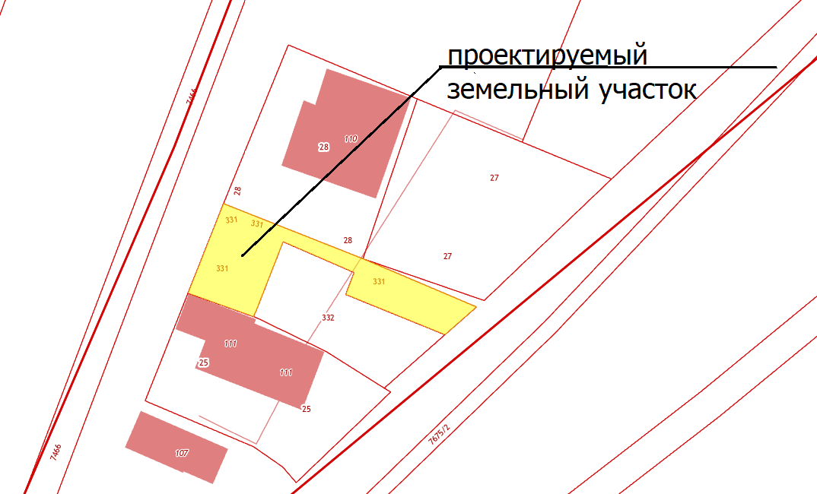

  - Обоснование отступления от требований ПЗЗ Миллеровского городского поселения.

В соответствии с Правилами землепользования и застройки Миллеровского городского поселения, минимальные отступы от границ земельных участков в целях определения мест допустимого размещения зданий, строений, сооружений, за пределами которых запрещено строительство зданий, строений, сооружений составляют:
От красной линии улиц– 5м;
От красной линии проездов – 3м;
От хозяйственных построек до красных линий улиц и проездов – 5м;
В условиях сложившейся застройки допускается размещение зданий, строений, сооружений для видов разрешенного использования с кодами 2.1, 2.2, 2.3 по границе земельного участка, примыкающего к красной линии и (или) территории общего пользования, в том числе улице, проезду, береговой линии;
Минимальный отступ застройки от границы земельного участка, примыкающей к границам сопредельного земельного участка:
- От усадебного, одно-двухквартирного и блокированного дома до границы соседнего земельного участка – 3 м
- От постройки для содержания скота и птицы до границы соседнего земельного участка -4 м

Взам. Инв. №
Подп. И дата
Инв. № подл.
Инв. № подл. |  |  |  |  |  |  |  | 67 - 2022 – ПЗ | Лист
Инв. № подл. |  |  |  |  |  |  |  | 67 - 2022 – ПЗ | 2
Инв. № подл. |  | Изм | Кол. | Лист | № док. | Подпись | Дата | 67 - 2022 – ПЗ | 2

- От других построек (бани,гаражи и др.) до границы соседнего земельного участка – 1м
- От стволов высокорослых деревьев до границы соседнего земельного участка -4 м;
- От стволов среднерослых деревьев до границы соседнего земельного участка – 2 м
От кустарников до границы соседнего земельного участка -1
В условиях реконструкции сложившейся застройки допускается уменьшение отступа до 1 м до границы соседнего земельного участка при условии соблюдения требований технических регламентов;
При обследовании земельного участка на предмет определения места размещения объекта, выявлено:
- участок образован путем раздела ранее единого земельного участка;
- помимо обследуемого здания на земельном участке расположено
существующее хозяйственное строение, которое в настоящий момент используются по прямому назначению;
- размещение зданий, строений и сооружений в границах земельного участка выполнено до принятия Правил землепользования и застройки Миллеровского городского поселения;

Проектируемый жилой дом возможно разместить со следующими отступами:
- отступ от восточной границы с 1,0 до 0,0м;
С южной, северной и западной сторон размещение объекта соответствует требованиям ПЗЗ Миллеровского городского поселения.
Все остальные параметры размещения объекта соответствуют
требованиям ПЗЗ Миллеровского городского поселения.

1.3 Компенсационные мероприятия

В качестве компенсационных мероприятий при размещении проектируемого объекта на территории земельного участка с отступлениями от требований ПЗЗ предусмотрено:
- устройство организованного водоотвода с кровли здания (желоба, водоприемные воронки и трубы) и отвод талых и дождевых вод по рельефу для исключения подтопления соседнего участка;
- вертикальная планировка проектируемого земельного участка будет выполнена с таким условием, что дождевые и талые воды будут отводиться с проектируемого земельного участка в сторону проезжей части по ул.Щорса;

Взам. Инв. №
Подп. И дата
Инв. № подл.
Инв. № подл. |  |  |  |  |  |  |  | 67 - 2022 – ПЗ | Лист
Инв. № подл. |  |  |  |  |  |  |  | 67 - 2022 – ПЗ | 3
Инв. № подл. |  | Изм | Кол. | Лист | № док. | Подпись | Дата | 67 - 2022 – ПЗ | 3

ВЫВОД

Обоснование отступления от требований Правил землепользования и застройки Миллеровского городского поселения по объекту: "Жилой дом, расположенный по адресу: ул. Щорса, 37а, г. Миллерово, Ростовская область" на земельном участке с КН 61:54:0087201:331, в части изменения отступов от границ земельного участка в связи с иными характеристиками, которые неблагоприятны для застройки земельного участка
(в порядке ст.40 Градостроительного кодекса РФ) возможно при выполнении компенсационных мероприятий, предусмотренных данной документацией. Эти мероприятия позволят в дальнейшем эксплуатировать здание, не создавая неудобств объектам, размещенным на соседних земельных участках, не нарушая нормы освещенности, не нарушая права и охраняемые законом интересы других лиц и не создавая угрозу жизни и здоровью граждан, а так же позволят улучшить архитектурный облик улицы:
Проектируемый жилой дом возможно разместить со следующими отступами:
- изменить отступ от восточной границы участка с 1.00 м до 0,0м;
Все остальные отступы размещения зданий и сооружений на земельном участке соотвествуют требованиям действующий ПЗЗ Миллеровского городского поселения.
Это расположение объекта не нарушит требования Технического регламента, не создаст неудобств объектам, расположенным на соседних земельных участках и соответствует требованиям ст.40 Градостроительного Кодекса РФ.

Взам. Инв. №
Подп. И дата
Инв. № подл.
Инв. № подл. |  |  |  |  |  |  |  | 67 - 2022 – ПЗ | Лист
Инв. № подл. |  |  |  |  |  |  |  | 67 - 2022 – ПЗ | 3
Инв. № подл. |  | Изм | Кол. | Лист | № док. | Подпись | Дата | 67 - 2022 – ПЗ | 3

